installation lerobot et vrobots

procédure testée sous linux, il reste à l’adapter pour un autre OS

conda miniforge
wget "https://github.com/conda-forge/miniforge/releases/latest/download/Miniforge3-$(uname)-$(uname -m).sh"
bash Miniforge3-$(uname)-$(uname -m).sh
fermer le terminal et le réouvrir

Environment Setup
conda create -y -n lerobot python=3.12
conda activate lerobot
conda install ffmpeg=7.1.1 -c conda-forge

Install LeRobot
git clone https://github.com/huggingface/lerobot.git
cd lerobot
pip install -e .
pip install -e ".[feetech]"

Install vrobots

Soit partir d’un ZIP (pas de suivi de code source dans ce cas).
Ou partir d’un git clone.
Pour faire un git clone sur un dépôt privé :
Sur son PC, générer une clé SSH :

ssh-keygen -t ed25519 -C "adresse_mail"
copier le contenu du fichier de clé publique : ~/.ssh/id_ed25519.pub
(sous windows ssh-keygen doit fonctionner, la clé sera stockée sous C:\Users\<user_name>\.ssh\)

Sur GitHub ouvrir les settings de son compte, dans SSH and GPG keys, faire ‘New SSH key’, donner un Title et coller le contenu du fichier /pub dans Key. Faire Add SSH key.

Dans le dossier de destination, faire :
git clone git@github.com:MichelBtn/vrobots.git
Se placer dans le dossier des libs : cd vrobots/robot_libs

Faire conda activate lerobot (si l’environnement n’est pas déjà actif).

Faire ./setup.sh

Mise à jour vrobots.
Après un git clone, la mise à jour pourra se faire avec git :
Ouvrir un terminal dans le dossier vrobots
Faire git pull
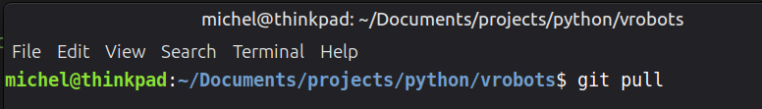

Troubleshooting.
L’accès à un port série (par ex /dev/ttyACM0) ne fonctionne pas. Sous Linux l’utilisateur doit appartenir au groupe dialout. Faire : sudo usermod -aG dialout $USER

